Печь походная разборная
Назначение изделия
Печь походная разборная предназначена для приготовления пищи на даче, в походе, на рыбалке или на охоте. Область горения в печи закрыта со всех сторон, поэтому огню не угрожают ни ветер, ни снег или дождь.
В качестве топлива можно использовать дрова, сухие прутки и ветки, кору деревьев, шишки, древесные опилки, брикеты.
Конструкция печи позволяет готовить блюда в котелке, казане, на сковороде или греть воду в чайнике.
Комплектация
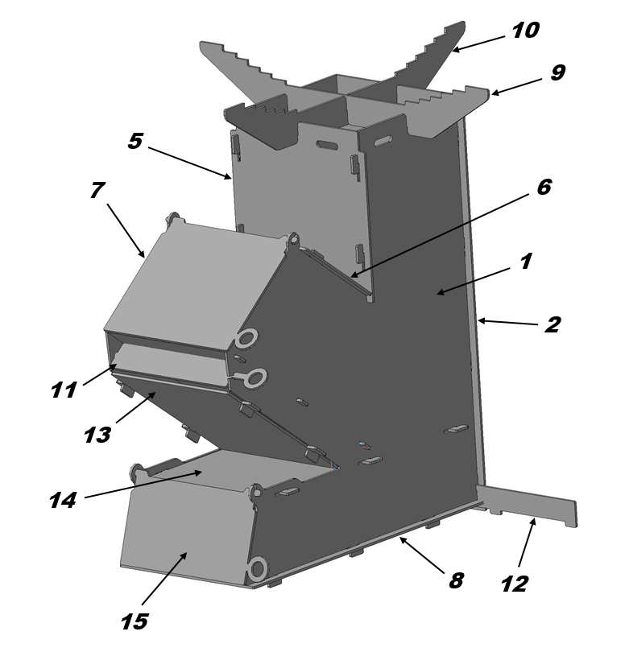
- Боковая стенка – 2шт
- Задняя стенка – 1шт
- Нижняя стенка поддувала – 1шт
- Нижняя стенка топки – 1шт
- Передняя стенка – 1шт
- Верхняя стенка топки – 1шт
- Дверь топки – 1шт
- Дно – 1шт
- Деталь крестовины – 1шт
- Деталь крестовины – 1шт
- Заслонка – 1шт
- Опора – 1шт
- Нижняя стенка топки – 1шт
- Верхняя стенка поддувала – 1шт
- Заслонка поддувала – 1шт

Сборка печи
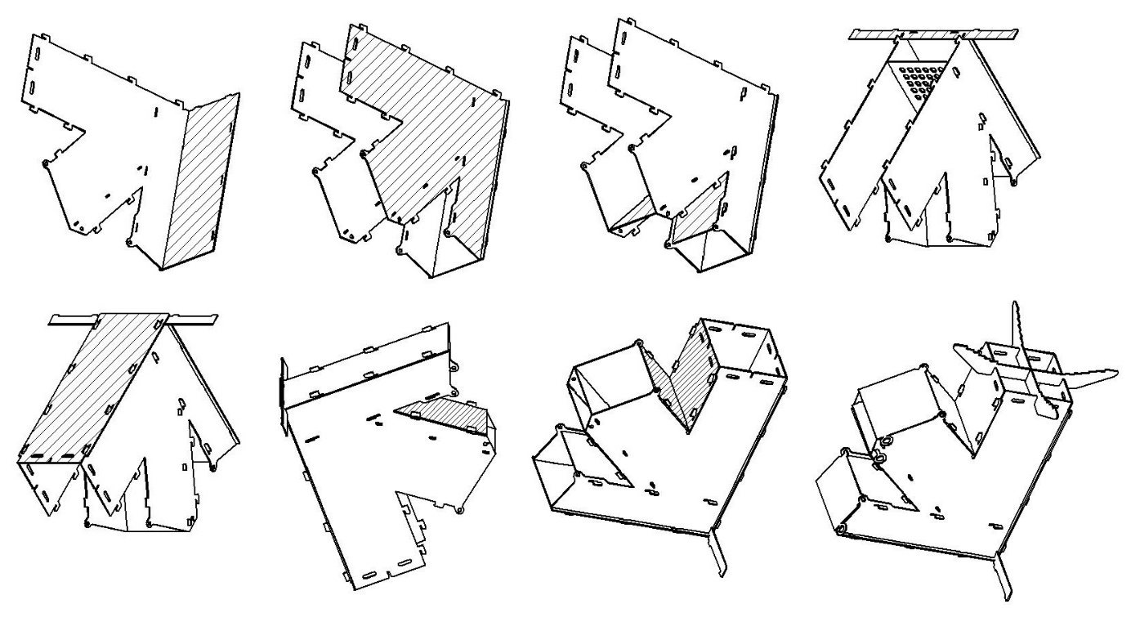
Безопасность
При использовании печи необходимо соблюдать элементарные правила техники безопасности и пожарной безопасности.
Во избежание ожогов не дотрагивайтесь до раскаленных деталей.
Во избежание пожара огонь в печи следует разжигать на ровной поверхности вдали от легко воспламеняющихся материалов.
Не допускайте детей к печи.
Не охлаждайте нагретые части изделия водой.
Не оставляйте растопленную печь без присмотра.

Экологическая безопасность
Требования по утилизации всех видов печных приборов не устанавливаются.
Технические характеристики
Габаритные размеры в собранном виде (ГхШхВ): 367х312х361
Масса изделия без упаковки: 5,5кг
Материал: углеродистая сталь 2мм
Топливо: дрова, ветки, личины, щепки, отходы пиломатериалов

ООО «Тройка»
170518, Тверская область, Калининский район, Индустриальная (Индустриальная тер.) улица, дом 15
Тел.: +79040111010
e-mail: 9040111010@mail.ru

Производитель не несет ответственности при ненадлежащем использовании изделия

Свидетельство о приемке

Дата выпуска____________________________________
Ответственный за приемку: ________________________

